BARI –– ostatni nabór na staże naukowe w 2021

Ostatnia tura naboru w pilotażowym programie mobilności naukowców dla studentów i doktorantów BARI (Baltic Science Network Mobility Programme for Research Internships) odbędzie się w dniach 1 – 16 maja 2021.
Zachęcamy szczególnie doktorantów UG do składania ofert na przyjęcie do swoich projektów badawczych studentów z regionu Morza Bałtyckiego na 1-3 miesięczne staże.

ZASADY SKŁADANIA OFERT I APLIKOWANIA
Program BARI przyznaje stypendia studentom studiów licencjackich i magisterskich z regionu Morza Bałtyckiego na realizację staży badawczych (1-3 miesiące) w projektach badawczych oferowanych przez doktorantów w dziedzinach:
- Photon and Neutron Science
- Life Science
- Welfare State
Doktoranci ww. obszarów oferują miejsca na staże dla studentów w swoich projektach badawczych. Składanie ofert przez doktorantów oraz aplikowanie na wybrane staże przez studentów, odbywa się poprzez portal BARI, który otwarty będzie po raz ostatni w terminie 1-16 maja 2021.
Wszelkie informacje dotyczące procesu składania ofert i rekrutacji znajdują się na stronie projektu.
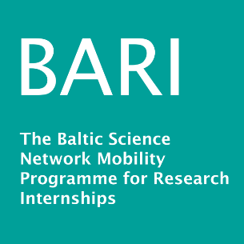
Informujemy, iż w związku z trwającym zagrożeniem pandemicznym w Europie, wymiany stażowe odbywają się z zachowaniem wszelkich norm i wymogów bezpieczeństwa i realizowane są wyłącznie w czasie, kiedy pozwalają na to przepisy, zarówno w instytucjach goszczących jak i wysyłających. Studenci biorący udział w stażach wszelkie ryzyka związane z pandemią przyjmują na siebie.

